微信连接：https://mp.weixin.qq.com/s/v-M-kAE6lB5ZhjuNKDoXxg
“我不是药神”炸了，口罩离火还远吗? 口罩能防白血病，你听说过吗？
《我不是药神》最近口碑爆炸，堪称神片，小编跟媳妇等不急正式上映，周末便去看了点映。进场之前以为是个喜剧片，结果最后小编媳妇、旁边的阿姨和小姐姐都哭得稀里哗啦。
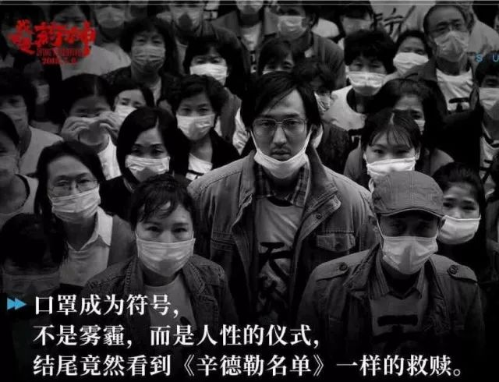
图片来源：《我不是药神》剧照

小编的媳妇是个药师，观影后一直思考关于药的问题和矛盾，可小编却没心思跟她一起讨论这个问题，因为另一个“吕受益”又再次浮现小编的脑海中。
注释：吕受益：电影“我不是药神”中的一名白血病患者。
身边“吕受益”的故事

多年前，当时的“吕受益”，50岁，两个孩子的父亲，外地人来沪，在松江区一家私营箱包厂上班，长期从事贴边工作，一种用胶水将箱包边缘贴合的工艺。工作6年后，出现发热、出血和贫血症状。随后他到医院检查，诊断为“白血病”！

经诊治医生提请了职业病诊断，小编对车间现场进行调查，发现现场工人没有佩戴防毒口罩，岗位没有局部排风，车间空气检测苯系物超标。后诊断为职业性苯致白血病！晴天霹雳摧毁了这个家庭，虽然得到了一笔赔偿，但并不足以支付当时昂贵的格列卫的药价，也许这就是现实版的“吕受益”。

常见的职业性苯中毒

职业性苯中毒是我国主要的职业病之一，每年有200-300例慢性苯中毒病例；每年有近40例白血病患者是由于工作中接触苯产生的。近十年已有近3000例慢性苯中毒患者，400例苯致白血病患者。而且，令人担忧的是，这可能只是冰山一角。

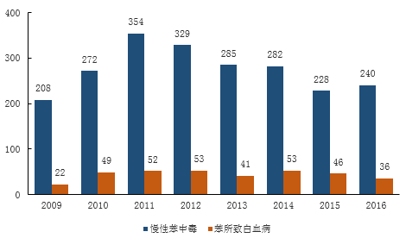
我国职业性苯中毒情况（数据来源：国家卫生健康委员会）

“苯”来面目

苯是一种芳香烃类化合物，是一种无色透明的油状液体，略有芳香气味，在常温下易挥发，易引起燃烧和爆炸。工业上主要用作化工原料和有机溶剂等。

场景1：喷漆
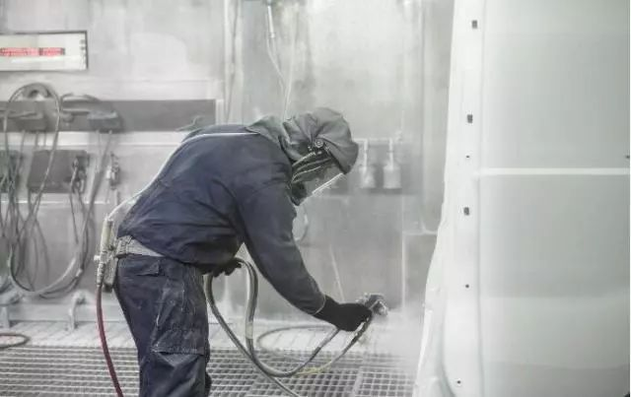
图片来源：视觉中国
场景2：制鞋、制革
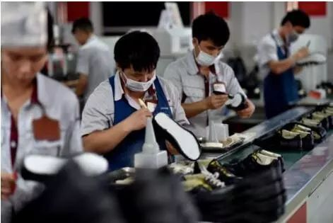
图片来源：视觉中国
场景3：印染
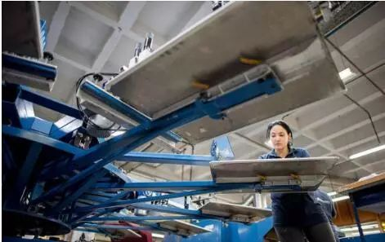
图片来源：视觉中国
还有很多很多……

请戴好口罩

职业性慢性苯中毒、职业性苯致白血病是完全可以预防的，如何避免苯的危害？方法有很多很多，比如改进工艺，增加排风设施，做好职业健康体检……但作为一线劳动者，可能很多事情是自己无法控制的，但请重视起苯的危害，按要求做好自己的个人防护，不要嫌戴口罩麻烦，热。只要在工作，就请正确佩戴好您的防毒口罩、防毒半面罩或者全面罩。做到这一点，就可能救您的命，挽救一个家庭！
正确的姿势一：选对口罩
小编最近走访了多家工厂，发现很多工人佩戴的口罩都是假的！无效的！！简直就是在害人！！！痛心。

案例1：棉纱口罩
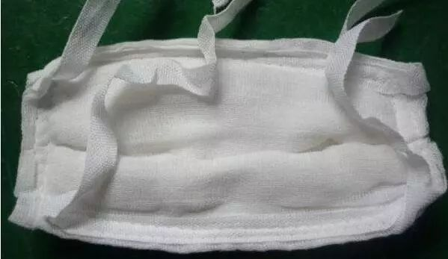
图片来源：车间现场拍摄
淘汰！淘汰！淘汰！
2000年原国家经贸委明文规定不得使用棉纱口罩。

案例2：一次性医用口罩
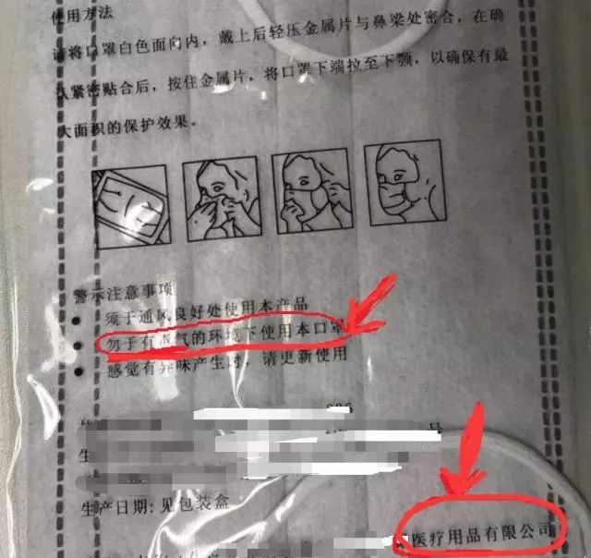
图片来源：车间现场拍摄
只能防唾沫啊。看清楚，不能在有毒气体环境内使用啊！

案例3：普通货
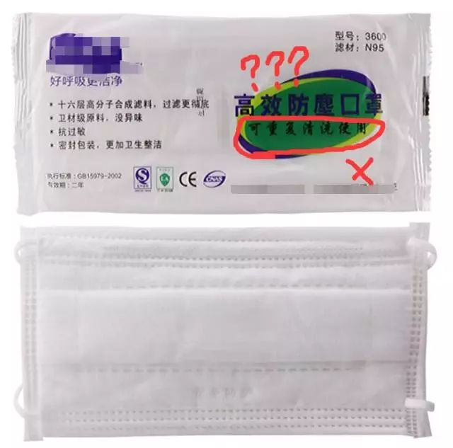
图片来源：车间现场拍摄

假的！包装看起来就是普通货！即使真的，防尘的也不能用于防毒！而且口罩不可以清洗重复使用。

那有用的“口罩”长什么样呢？
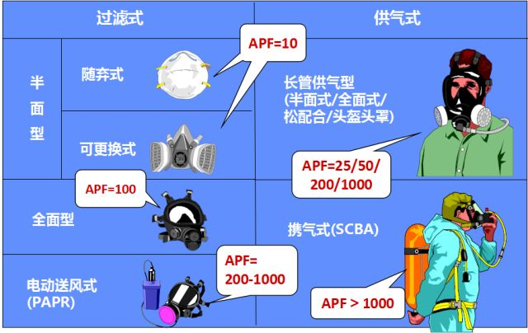
图片上所列的口罩或面罩才是具有防护作用的。从事此类工作的一线工人务必了解。

如果企业在选用的过程中存在疑难，也可联系当地疾控中心职业卫生专业人员进行咨询。

正确的姿势二：正确佩戴口罩

免维护型防护口罩佩戴方法：
1.佩戴口罩，并调整头戴位置；
2.按照自己鼻梁形状塑造鼻夹，使用双手操作；
3.做佩戴气密性检查
其他：口罩不能水洗。当口罩破损、脏污，或感觉呼吸阻力明显增加时，应离开污染区域，更换新口罩。
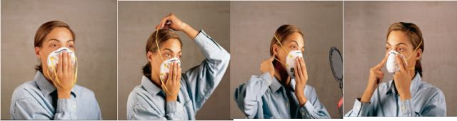

可更换式半面罩佩戴方法：
1.戴上面罩后应调节头带松紧度；
2.调节颈部头带的松紧，不要过紧，造成不适；
3.调整好面罩位置后，做佩戴气密性检查：正压或负压方法。

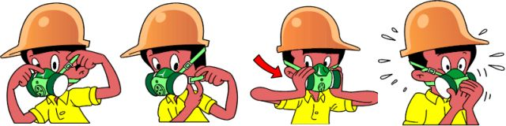

上医医未病之病
请对自己负责
严格做好个人防护
不要让悲剧再次上演
参考文献：
[1] 陆强.我国苯作业工人职业健康监护现状[J].职业与健康，2016,32（22:）：3147-3150.
[2] 王昌松，倪敏华，方静.某轴承企业3例职业性慢性苯中毒调查分析[J].中国工业医学杂志，2017,30（2）：134-135.

